ЛАБОРАТОРНАЯ РАБОТА №4

**на тему: «Разработка игрового приложения в среде разработки**

**RAD Studio»**

по курсу «Технологии программирования»

Выполнил

студент КТбо2-4 _____________ А. А. Воронов

Принял

доцент каф. САПР

им. В. М. Курейчика,

к. т. н. _____________ В.И. Данильченко

Министерство науки и высшего образования Российской Федерации

Федеральное государственное автономное образовательное учреждение высшего образования

«ЮЖНЫЙ ФЕДЕРАЛЬНЫЙ УНИВЕРСИТЕТ»

(ФГАОУ ВО «ЮФУ»)

Инженерно-технологическая Академия

Институт компьютерных технологий и информационной безопасности

Кафедра Систем Автоматизированного Проектирования

им. В. М. Курейчика

Таганрог 2024

Содержание

Введение 3

1 Практическая часть 4

Заключение 8

Список использованных источников 9

Введение

Целью работы является создание игрового приложения в среде разработке RAD Studio. Приложение повторяет функционал популярной в прошлом игры Space Invaders. В приложении должна быть реализована платформа, которая выпускает снаряды и подвижный блок сущностей, играющих роль врагов. При попадании снаряда по цели и цель и снаряд исчезают. Цель игры — устранить все цели до того момента, как они достигнут уровня платформы, которой управляет игрок.

# Практическая часть

1. Создал форму и расположил на ней 2 компоненты TTimer, компоненту главного меню, а также платформу (TShape) (рисунок 1).

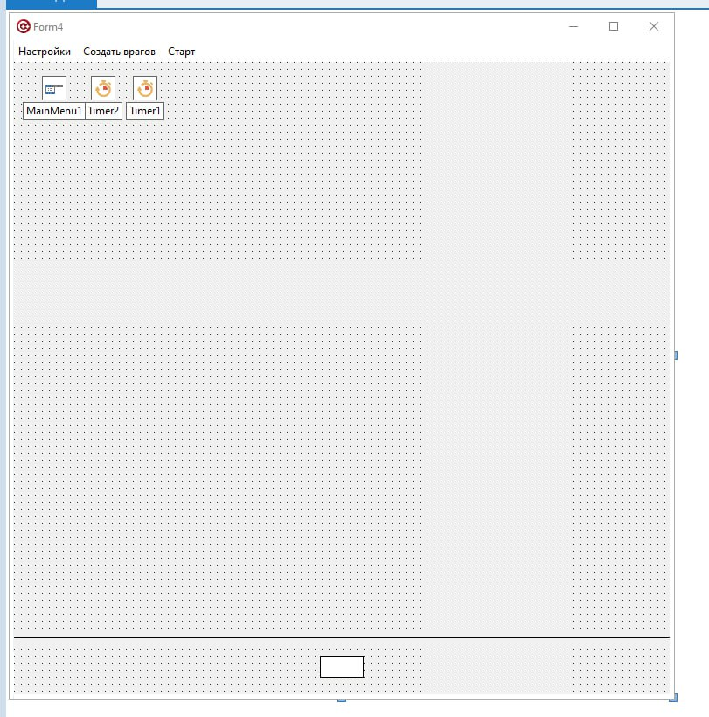

1. — Создание формы
2. Далее реализовал возможность управлять движение платформы влево и вправо по нажатию клавиш стрелок на клавиатуре ПК. Здесь же была прописана возможность «стрелять» — при нажатии на клавишу «вверх» создается объект TShape и двигается вверх от платформы (рисунок 2). Движение снарядов реализовал при помощи одного из таймеров (рисунок 3) [1].

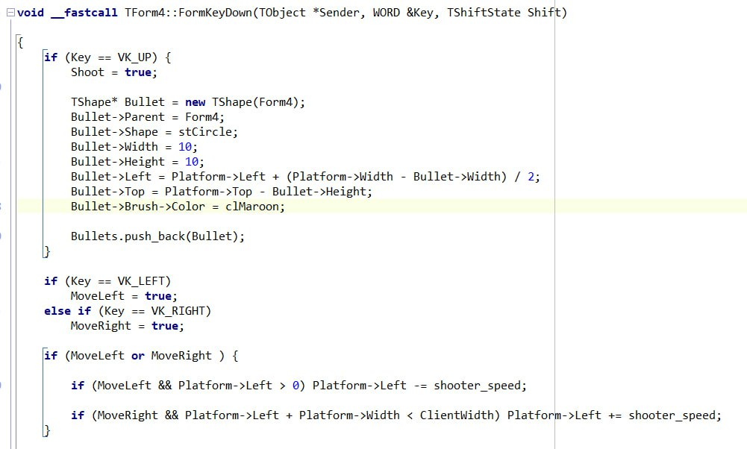

1. — Реализация движения платформы

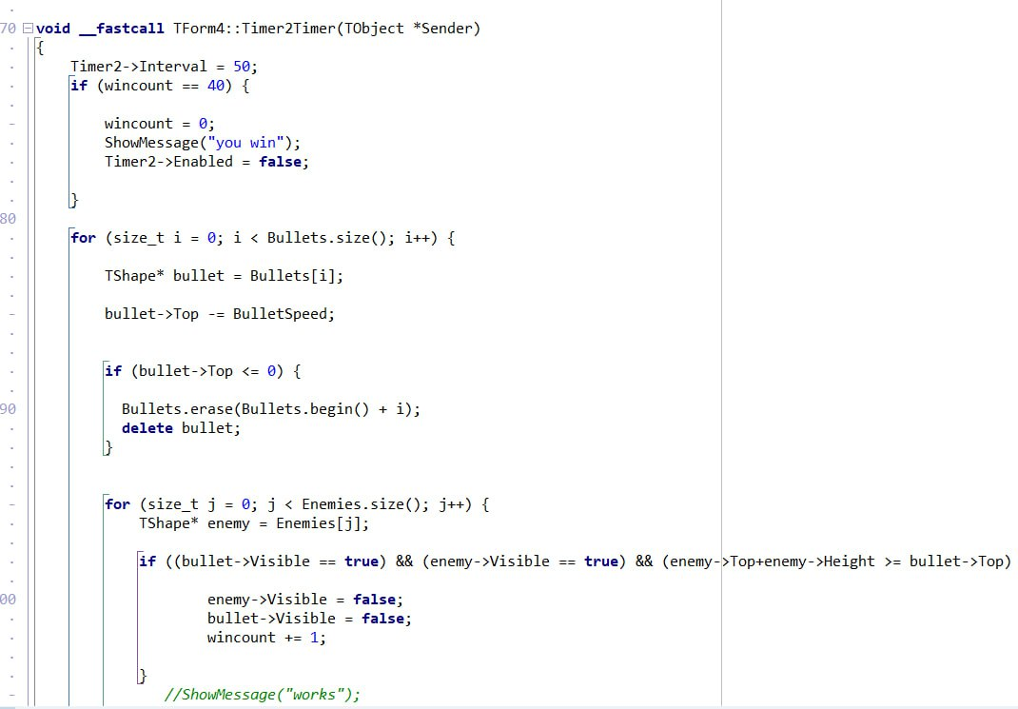

1. — Реализация движения снарядов
2. Далее отдельно сделал возможность создавать массив сущностей врагов (рисунок 4).

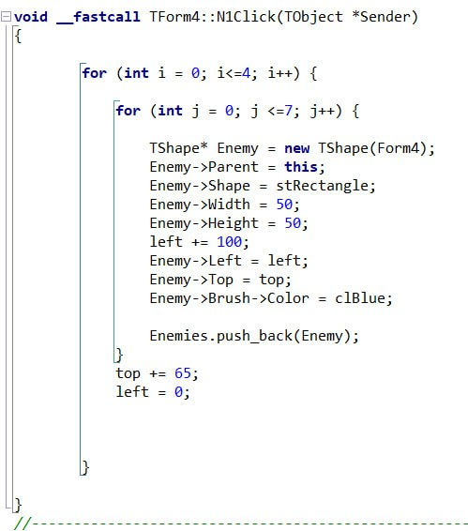

1. — Создание массива врагов
2. В другом таймере реализовал механику движения массива врагов (рисунок 5). Далее представлены примеры работы приложения (рисунки 6-7).

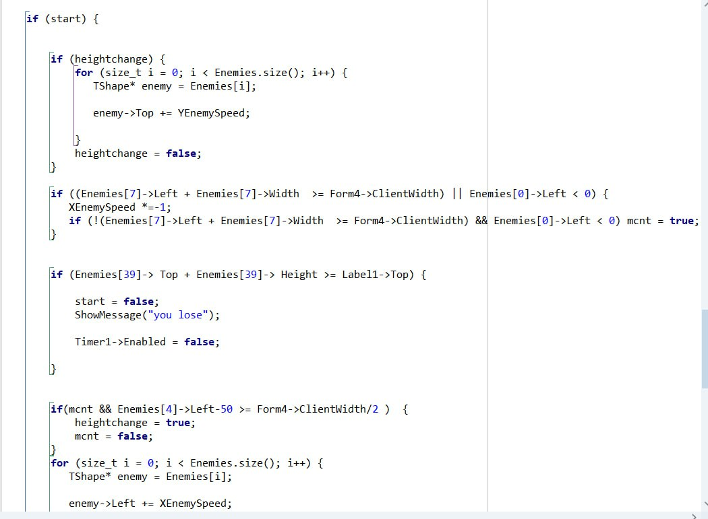

1. — Реализация механики движения врагов

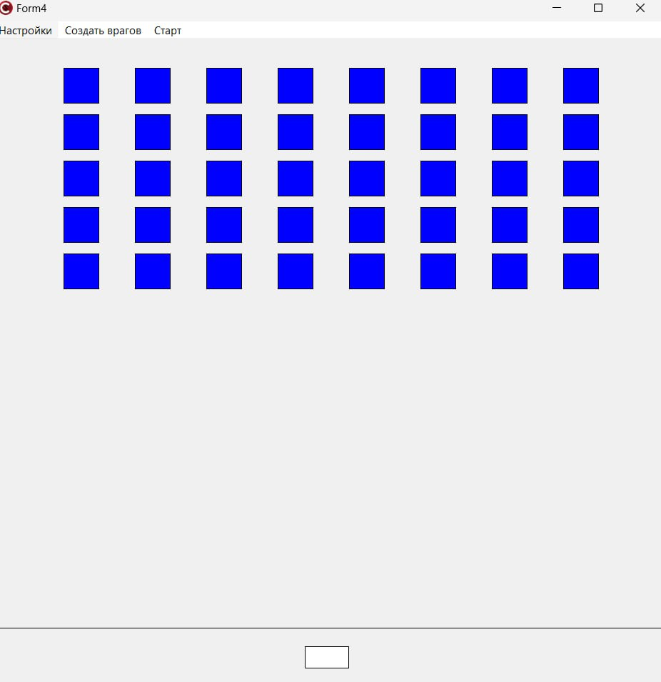

1. — Генерация массива врагов

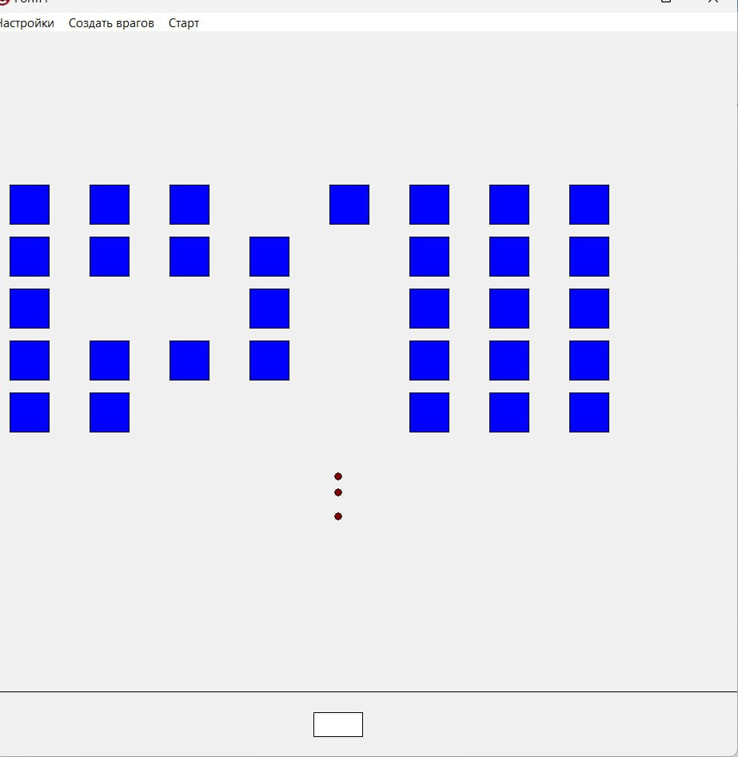

1. — Демонстрация процесса игры

Заключение

В ходе выполнения лабораторной работы была достигнута цель — создано игровое приложение в среде разработки RAD Studio, воспроизводящее функционал классической игры Space Invaders. Приложение включает:

* Игровую платформу, управляемую пользователем, которая выпускает снаряды.
* Подвижный блок врагов, движущийся по экрану, взаимодействующий со снарядами.
* Логика взаимодействия реализована таким образом, что при попадании снаряда во врага оба объекта исчезают.
* Реализована игровая цель: уничтожить все цели до их достижения уровня платформы игрока.

Работа позволила закрепить навыки разработки приложений в RAD Studio, освоить управление объектами на основе TShape, а также научиться организовывать взаимодействие объектов и обрабатывать игровые события. Полученные знания и навыки можно применять для создания более сложных игровых приложений.

Список использованных источников

Динамический TShape. — Текст : электронный \\ CyberForum : [сайт]. — URL: https://www.cyberforum.ru/cpp-builder/thread239565.html (дата обращения: 12.12.2024).